Beschreibung
Dem Handler werden zwei Variablen übergeben, die er mit dem ihm übergebenen Operator verrechnet.
Zusätzlich kann er überprüfen, ob diese Variablen mehrfach vorkommen (var1[0], var2[0], var1[1], var2[1],...) und verrechnet diese ebenfalls.
Der Handler kann so konfiguriert werden, dass er, falls die Variablen mehrfach vorkommen, die Teilsummen ebenfalls als Variablen speichert
oder diese mit einem zweiten Operator verrechnet.
Falls kein zweiter Operator übergeben wurde verrechnet er die Teilsummen mit dem Operator eins.
Der Handler kann so Konfiguriert werden das er die Ergebnise rundet.

Klasse
com.dooris.bpm.actionhandler.ExtendedCalculationHandler

Event Type
beliebig

Action Name
beliebig

Mandatory Fields
leer

Parameter

variable1
Erste Variable mit der gerechnet werden soll. (siehe Beispiel)

variable2
Zweite Variable mit der gerechnet werden soll. (siehe Beispiel)

index
Falls index mit dem Wert „true“ übergeben wird, versucht der Handler die zwei Variablen mit dem Pattern „var[x]“ (beginnend bei 0) zu finden und jeweils mit einander zu verrechnen. (siehe Beispiel)

operator1
Erster Operator mit dem gerechnet werden soll. Möglich sind: +, -, *, /, mod(Modulo), potenz. (siehe Beispiel)

operator2
zweiter Operator mit dem gerechnet werden soll. Möglich sind: +, -, *, /, mod(Modulo), potenz. (siehe Beispiel)

result
Name der neuen Variable, in welche das Ergebnis geschrieben wird. Falls Teilsummen gespeichert werden sollen werden diese nach dem Pattern result[x] gespeichert.(siehe Beispiel)

multiResult
Wenn multiResult mit dem Wert true übergeben wird, werden Teilsummen als ProzessVariablen gespeichert. (siehe Beispiel)

round
Hier kann eine Zahl übergeben werden, welche angibt auf wie viele Nachkommastellen gerundet werden soll.
Falls nichts übergeben wird, wird nicht gerundet. (siehe Beispiel)

Beispiel
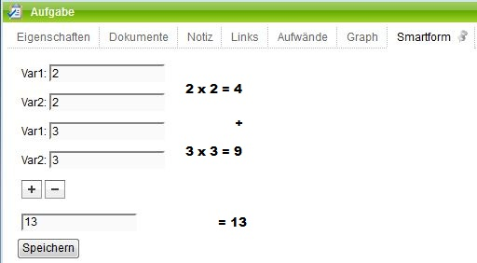
Smartform:
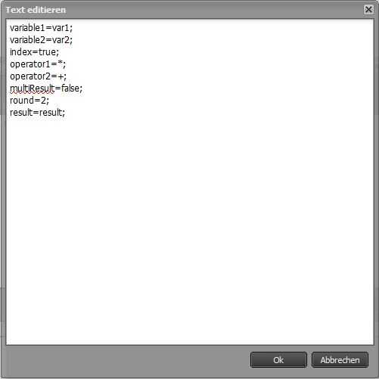
Parameter:

Abhängigkeiten
T!M Version : v1

